# 报表平台设计文档

作者：梁其华

时间：2018-07-13

目录

报表平台设计文档 1

1、服务底层架构 2

1、硬件设备 2

2、软件设备 2

3、服务提供 3

2、报表界面 3

1、登录 3

2、首页 4

3、管理者驾驶舱（定制开发） 8

4、后台监控界面 8

3、模板数据接口 9

1、单维度柱状图 10

2、多维度柱状图 10

3、饼状图 11

4、单维度折线图 11

5、多维度折线图 11

6、雷达图 12

8、仪表盘 12

9、漏斗图 12

10、列表 13

4、权限配置 13

1、权限分配逻辑 13

2、用户表设计 13

3、角色表设计 14

4、权限表设计 15

5、报表配置 16

1、配置界面 16

2、报表列表 17

## 1、服务底层架构

整体思路如下：采用MVC模式，数据层、控制层、展示层。

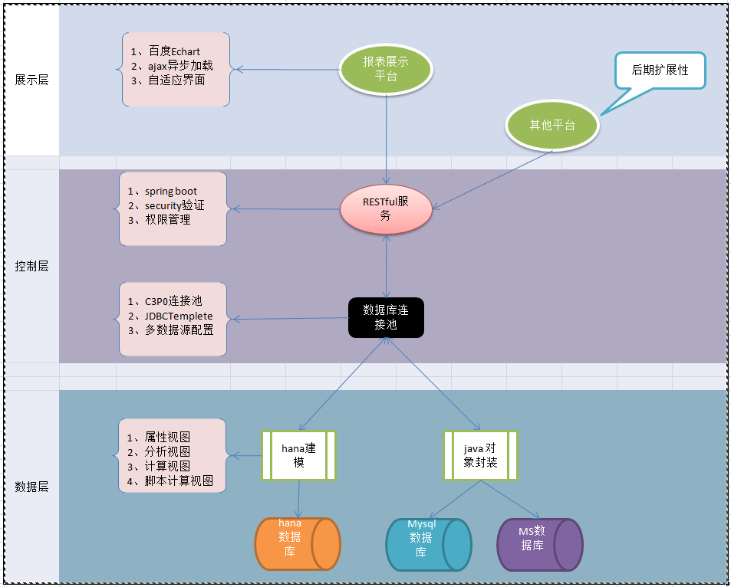

### 1、硬件设备

硬件机器的需求如下：

|  |  |
| --- | --- |
| 硬件名称 | 要求 |
| 服务器 | 内存 8 G，硬盘空间100G，cpu 3.7 ghz 4核， |
| 网络 | 办公网络 |
|  |  |
|  |  |

### 2、软件设备

软件设备包含操作系统和开发应用平台

|  |  |
| --- | --- |
| 软件名称 | 要求 |
| JDK | Window Jdk8 X64 |
| Eclipse | Eclipse X64 |
| TOCAT | Tomcat 7 X64 |
| MYSQL | Mysql Server 5.7 X64 |
| SAP HANA Studio | Hana studio 开发软件 |
| WINDOWS | Window server 2012 X64 |

### 3、服务提供

1、tomcat服务

网站运行的服务器平台

2、RESTful服务

发布RESTful接口平台，所有数据通过json格式发送和接收。

## 2、报表界面

### 1、登录

#### 1、登录界面

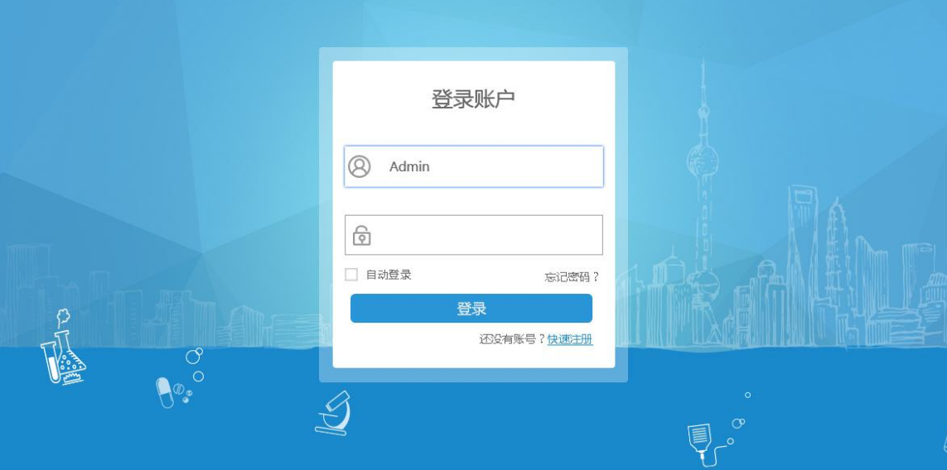

#### 2、表结构设计

为了管控帐号用户，设计一个数据库表，存储用户的帐号和密码、id。

|  |  |  |  |
| --- | --- | --- | --- |
| 用户表 | | | |
| 字段名称 | id | username | password |
| 描述 | id | 用户名称 | 用户密码 |
| 类型 | int | varchar | varchar |
| 长度 | 11 | 50 | 50 |
| 关系 |  | 主键 |  |

#### 3、程序设计

1、登录判断

2、登录成功后记录token

3、登录后可以进行退出操作

### 2、首页

#### 1、首页界面

设计的界面都是自适应设计html页面，电脑和移动设备都可以运行显示出正确的布局。

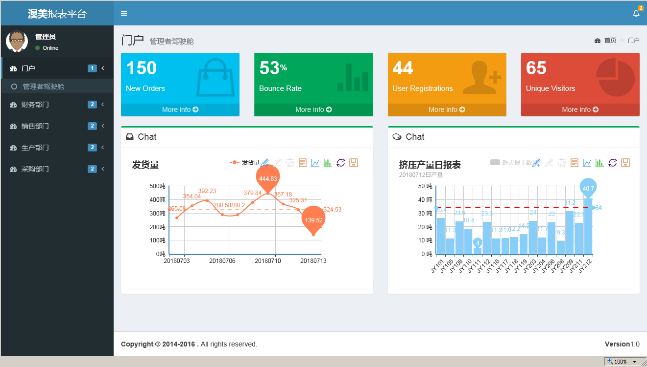

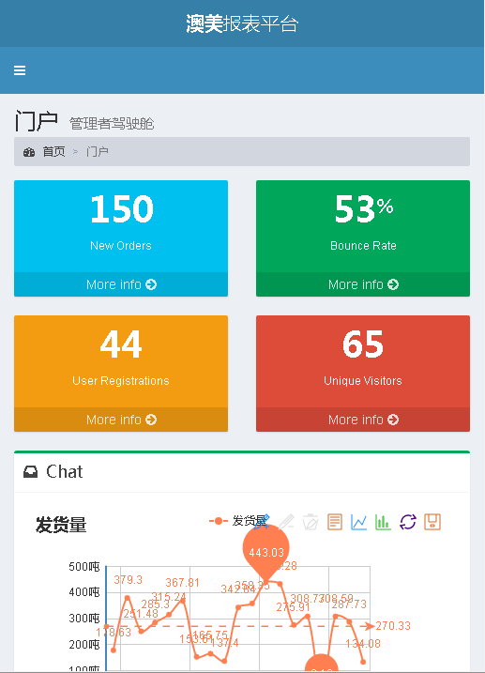

首页的的图标位置可以自行调整，拖动布局。初始化默认界面，程序设计包含：

1、进入界面后，检查权限

2、显示默认界面的中报表数据

3、查找用户布局数据，设置布局界面

|  |  |  |  |  |
| --- | --- | --- | --- | --- |
| 用户布局表 | | | | |
| 字段名称 | id | username | elem_name | elem_position |
| 描述 | id | 用户名称 | 元素名称 | 元素位置（x,y） |
| 类型 | int | varchar | varchar | varchar |
| 长度 | 11 | 50 | 50 | 50 |
| 关系 |  | 主键 |  |  |

为适应用户的查看报表个性化设计，运行用户拖拉位置，后续按照个性化需求显示

#### 2、首页菜单

鉴于权限不同，首页的左边菜单按照权限划分，不同角色，不同用户得到的菜单不同。

1、根据登录账户，获取权限，取得权限范围内的菜单

2、通过菜单，传入参数，显示图标

|  |  |  |  |  |
| --- | --- | --- | --- | --- |
| 权限表 | | | | |
| 字段名称 | id | name | description | url |
| 描述 | id | 角色名称 | 描述 | 可访问路径 |
| 类型 | int | varchar | varchar | varchar |
| 长度 | 11 | 50 | 200 | 200 |
| 关系 | 主键 |  |  |  |

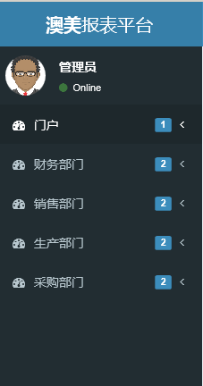

#### 3、首页消息提醒

用户提交报表给领导的时候，可以进行消息提醒，收到消息后，右上角显示条数和消息，点击消息后，可以跳转到报表中查看。

程序设计包含一下内容：

1、登录后，首页显示消息内容和消息条数

2、用户可以进行消息发送，推送给相关领导、同事

3、发送后的消息状态设置为1、接收后点击阅读设置为2

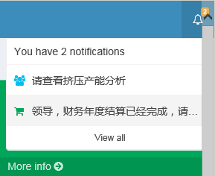

#### 4、消息发送

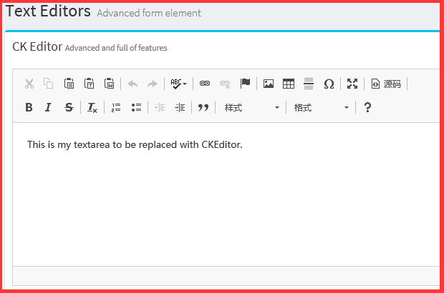

|  |  |  |  |  |  |  |
| --- | --- | --- | --- | --- | --- | --- |
| 消息提醒表 | | | | | | |
| 字段名称 | id | name | description | flag | from_man | to_man |
| 描述 | id | 标题 | 描述 | 发送已读删除标识 | 发送方 | 接收方 |
| 类型 | int | varchar | varchar | int | int | int |
| 长度 | 11 | 50 | 500 | 2 | 11 | 11 |
| 关系 | 主键 |  |  |  |  |  |

### 3、管理者驾驶舱（定制开发）

#### 1、显示界面

管理者权限的账户进入后显示管理者驾驶舱数据报表

### 4、后台监控界面

#### 1、管理员登录

后台管理员登录要单独帐号，登录后可以查看到报表的访问情况

1、登录访问控制

2、报表访问数据记录

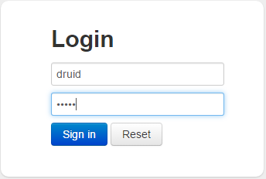

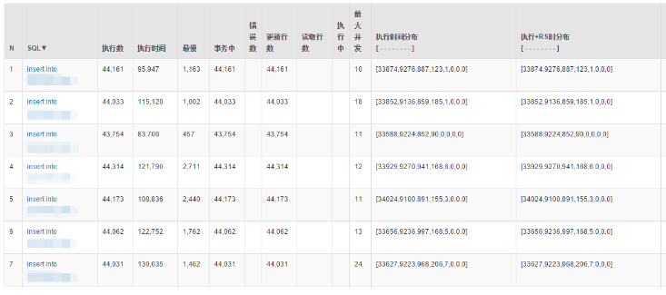

## 3、模板数据接口

为了统一配置SQl 后显示出统一的效果（如下），我们需要开发好统一的多种报表模板，通过程序调用模板，模板调用数据，前端菜单显示出效果。

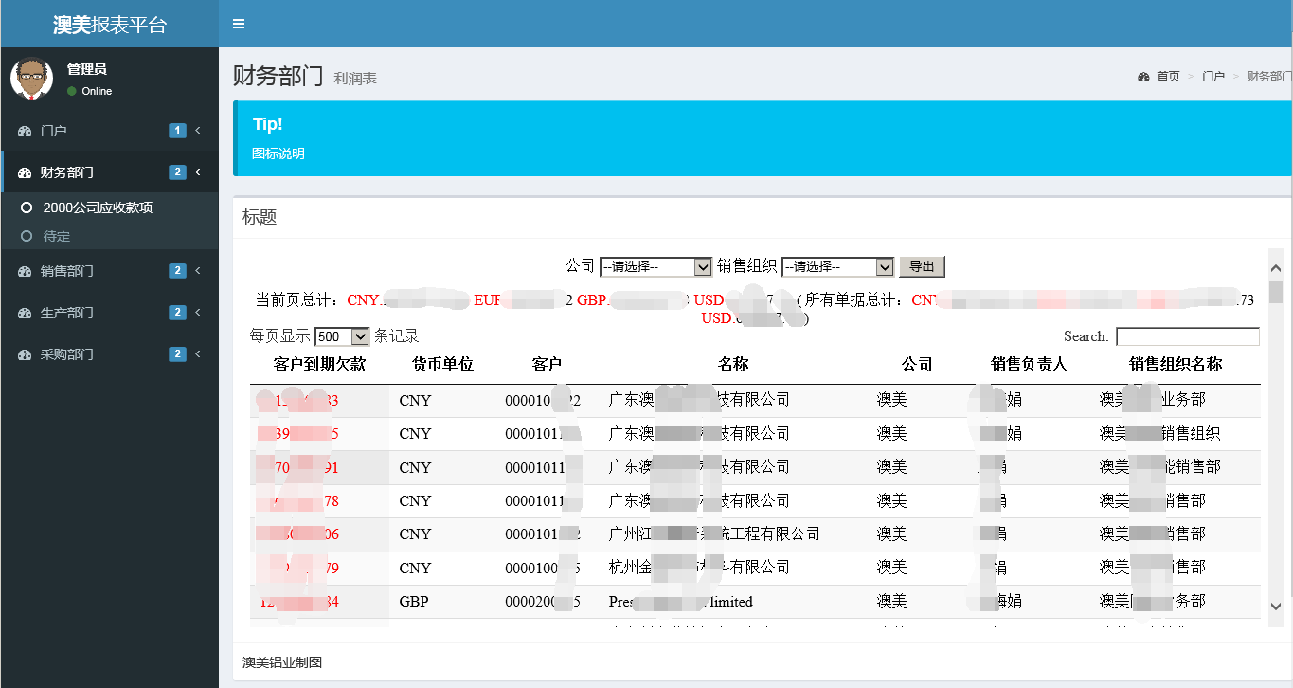

### 1、单维度柱状图

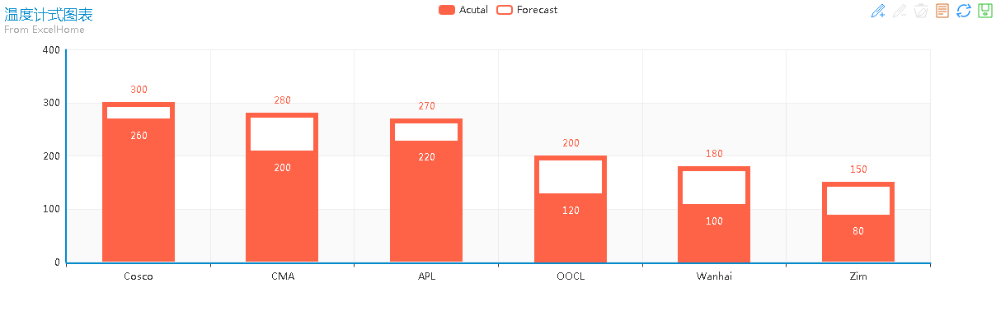

### 2、多维度柱状图

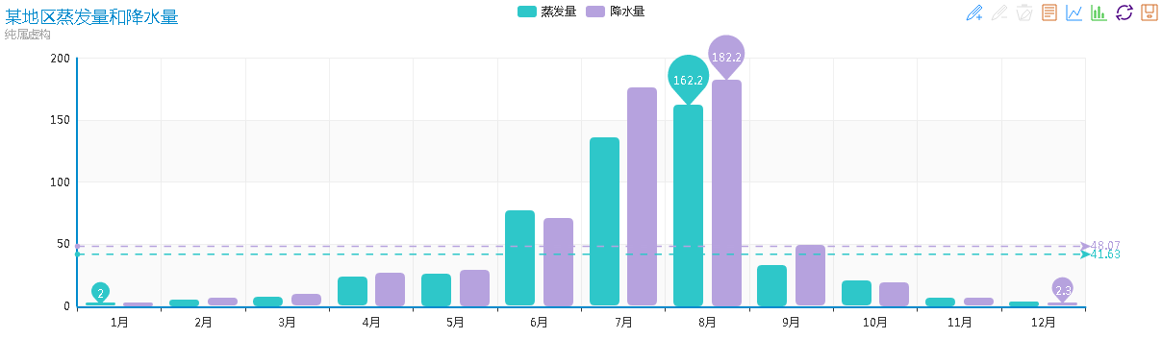

### 3、饼状图

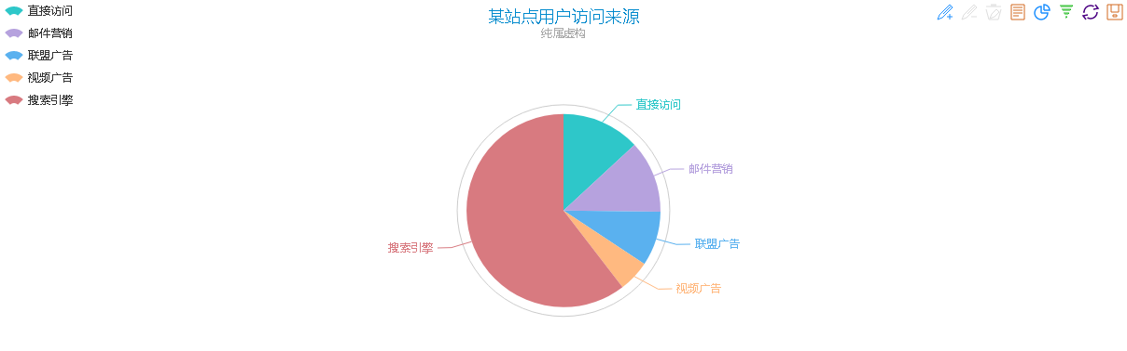

### 4、单维度折线图

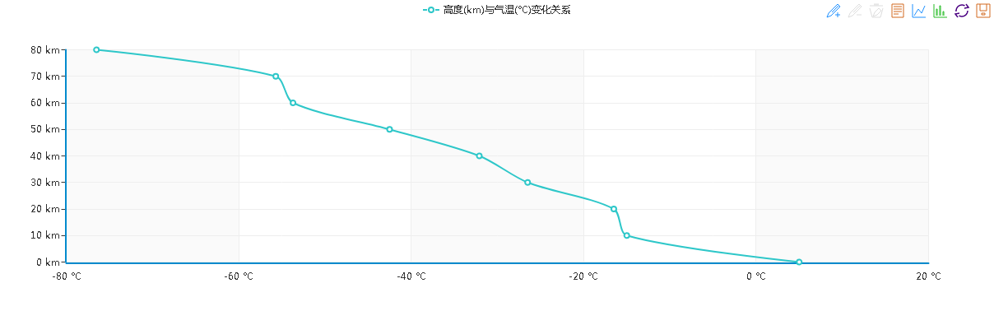

### 5、多维度折线图

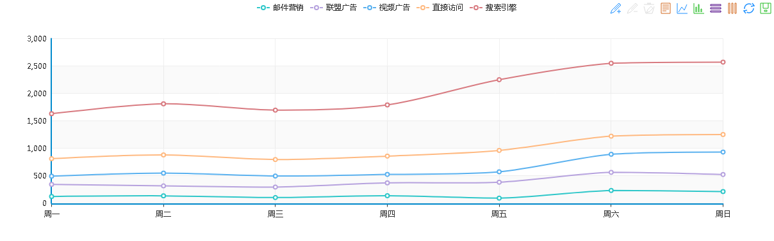

### 6、雷达图

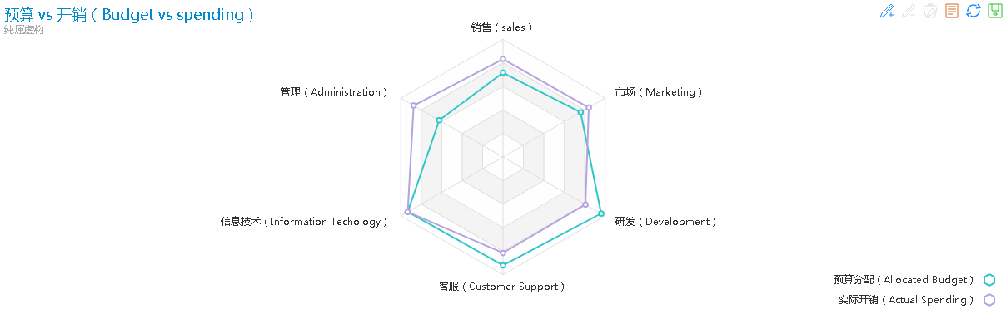

### 8、仪表盘



### 9、漏斗图

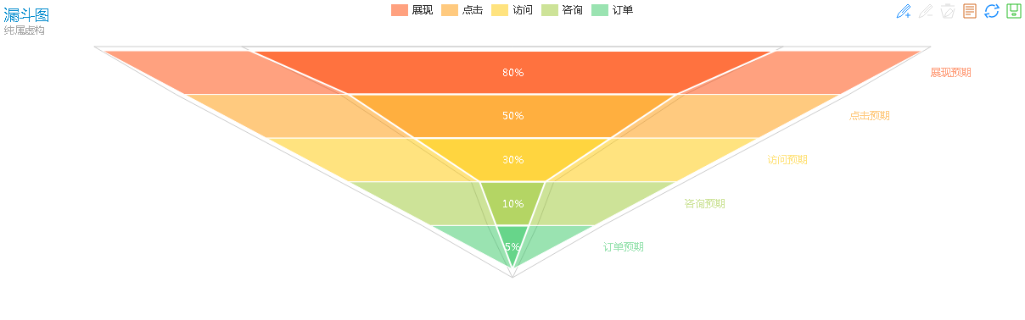

### 10、列表

## 4、权限配置

### 1、权限分配逻辑

一个人分配一个角色，一个角色分配多个权限，一个权限分配多个报表

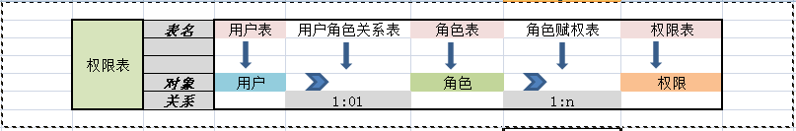

### 2、用户表设计

#### 1、列表

|  |  |  |  |  |
| --- | --- | --- | --- | --- |
| 用户列表 | | | | |
| 用户名称 | 用户密码 | 创建者 | 用户角色 | 创建时间 |
|  |  |  |  |  |
|  |  |  |  |  |

#### 2、新建

|  |  |  |  |
| --- | --- | --- | --- |
| 用户表单 | | | |
| 用户名称 |  | 用户密码 |  |
| 创建者 |  | 创建时间 |  |
| 用户角色 |  |  |  |

#### 3、数据库设计

|  |  |  |  |
| --- | --- | --- | --- |
| 用户表 | | | |
| 字段名称 | id | username | password |
| 描述 | id | 用户名称 | 用户密码 |
| 类型 | int | varchar | varchar |
| 长度 | 11 | 50 | 50 |
| 关系 |  | 主键 |  |

|  |  |  |  |
| --- | --- | --- | --- |
| 用户角色对应表 | | | |
| 字段名称 | id | sys_user_id | sys_role_id |
| 描述 | id | 用户id | 角色id |
| 类型 | int | int | int |
| 长度 | 11 | 11 | 11 |
| 关系 | 主键 |  |  |

### 3、角色表设计

#### 1、角色列表

|  |  |  |  |  |
| --- | --- | --- | --- | --- |
| 角色列表 | | | | |
| 角色名称 | 角色描述 | 创建者 | 创建时间 | 角色类型 |
|  |  |  |  |  |
|  |  |  |  |  |

#### 2、角色创建

|  |  |  |  |
| --- | --- | --- | --- |
| 角色表单 | | | |
| 角色名称 |  | 角色描述 |  |
| 创建者 |  | 创建时间 |  |
| 角色类型 | 1、管理员 2、高层 3、普通用户 |  |  |

#### 3、数据库设计

|  |  |  |
| --- | --- | --- |
| 角色表 | | |
| 字段名称 | id | name |
| 描述 | id | 角色名称 |
| 类型 | int | varchar |
| 长度 | 11 | 50 |
| 关系 |  | 主键 |

### 4、权限表设计

#### 1、列表

|  |  |  |  |  |  |  |
| --- | --- | --- | --- | --- | --- | --- |
| 权限列表 | | | | | | |
| 权限名称 | 权限描述 | 创建者 | 创建时间 | 可访问路径 | 上级id | 可用方法 |
|  |  |  |  |  |  |  |
|  |  |  |  |  |  |  |

#### 2、创建

|  |  |  |  |
| --- | --- | --- | --- |
| 权限创建表单 | | | |
| 权限名称 |  | 权限描述 |  |
| 创建者 |  | 创建时间 |  |
| 可访问路径 |  | 可用方法 |  |
| 上级id |  |  |  |

#### 3、数据库设计

|  |  |  |  |  |  |  |
| --- | --- | --- | --- | --- | --- | --- |
| 权限表 | | | | | | |
| 字段名称 | id | name | description | url | pid | method |
| 描述 | id | 权限名称 | 描述 | 可访问路径 | 上级id | 可用方法 |
| 类型 | int | varchar | varchar | varchar | int | varchar |
| 长度 | 11 | 50 | 500 | 100 | 11 | 50 |
| 关系 | 主键 |  |  |  |  |  |

5、角色权限对应表

|  |  |  |  |
| --- | --- | --- | --- |
| 角色权限对应表 | | | |
| 字段名称 | id | role_id | permission_id |
| 描述 | id | 角色id | 权限id |
| 类型 | int | int | int |
| 长度 | 11 | 11 | 11 |
| 关系 | 主键 |  |  |

6、权限表

|  |  |  |  |  |  |  |
| --- | --- | --- | --- | --- | --- | --- |
| 权限表 | | | | | | |
| 字段名称 | id | name | description | url | pid | method |
| 描述 | id | 权限名称 | 描述 | 可访问路径 | 上级id | 可用方法 |
| 类型 | int | varchar | varchar | varchar | int | varchar |
| 长度 | 11 | 50 | 500 | 100 | 11 | 50 |
| 关系 | 主键 |  |  |  |  |  |

## 5、报表配置

### 1、配置界面

|  |  |  |  |  |  |  |  |
| --- | --- | --- | --- | --- | --- | --- | --- |
| **新建报表配置** | | | | | | | |
| 报表名称 |  | 报表类型 | 1、柱状图2、饼状图3、…… | 创建者 |  | 创建时间 |  |
| SQL语句 |  | | | | | | |
| 描述 |  | | | | | | |
| 效果预览 |  | | | | | | |

### 2、报表列表

|  |  |  |  |  |  |  |
| --- | --- | --- | --- | --- | --- | --- |
| 报表配置列表 | | | | | | |
| 报表名称 | 报表描述 | 创建者 | 创建时间 | 报表类型 | 使用者 | 使用者角色 |
|  |  |  |  |  |  |  |
|  |  |  |  |  |  |  |